Villa Cherubini


Istituto Prosperius

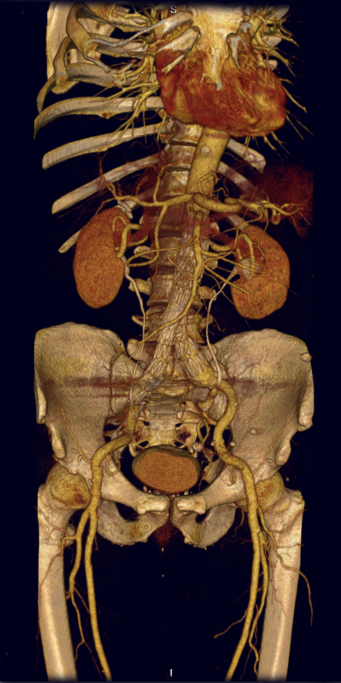

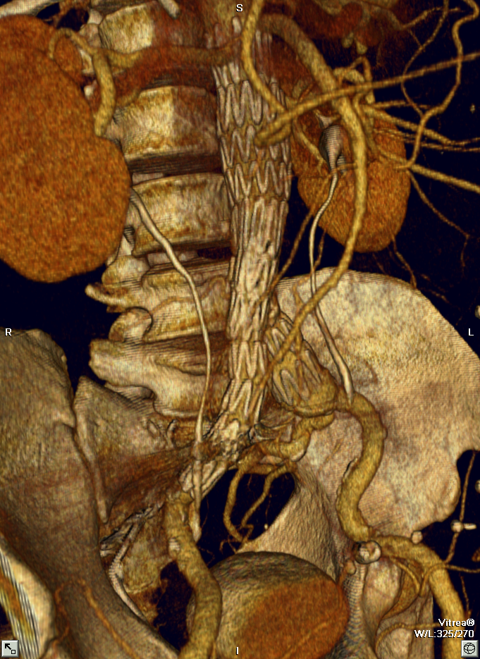

Commento:
Esame Angiografico dell’aorta con ricostruzioni 3D in paziente con stent a livello aorto-iliaco

